**Задание 1.1. *Изучение требований к написанию выпускной квалификационной работы - магистерской диссертации.***

* Изучить структуру и правила оформления выпускной квалификационной работы (ВКР), ориентированной на исследование вопросов корпоративного электронного обучения
* Изучить оформление списка литературы
* Изучить правила работы с программами по проверке текста на заимствования.

**Отчет по заданию:**

1. ***Структура и правила оформления выпускной квалификационной работы***

Требования к оформлению выпускной квалификационной работы (ВКР) по программам магистратуры в РГПУ им. А. И. Герцена

1. ВКР в виде рукописи имеет следующую структуру:

а) титульный лист;

б) содержание;

в) текст ВКР:

1) введение,

2) основная часть,

3) заключение;

г) список сокращений и условных обозначений*;

д) словарь терминов;

е) список литературы;

ж) список иллюстративного материала;

и) приложения.

2. Каждую главу (раздел) начинают с новой страницы. Заголовки располагают посередине страницы без точки на конце и печатают прописными буквами. Переносить слова в заголовке не допускается. Заголовки отделяют от текста сверху и снизу тремя интервалами. Названия параграфов печатают строчными буквами и располагают с абзацным отступом 1,25 без строчки в конце.

**3**. Работа должна быть выполнена печатным способом с использованием компьютера и принтера на одной стороне листа белой бумаги одного сорта формата А4 (210х297 мм) через полтора интервала и размером шрифта 14 пунктов. Названия параграфов печатают строчными буквами и располагают с абзацным отступом 1,25 без точки в конце.

**4.** Страницы ВКР должны иметь следующие поля: левое - 25 мм, правое - 10 мм, верхнее - 20 мм, нижнее - 20 мм. Абзацный отступ должен быть одинаковым по всему тексту и равен пяти знакам. Все страницы ВКР, включая иллюстрации и приложения, нумеруются по порядку без пропусков и повторений. Первой страницей считается титульный лист, на котором нумерация страниц не ставится, на следующей странице ставится цифра "2" и т.д. Порядковый номер страницы печатают на середине верхнего поля страницы.

**5**. Объем ВКР должен составлять от 55 до 80. Объем ВКР считается без учета приложений.

**6.** Требования к оформлению иллюстративного материала

Иллюстративный материал может быть представлен рисунками, фотографиями, картами, нотами, графиками, чертежами, схемами, диаграммами и другим подобным материалом. Иллюстрации, используемые в ВКР, размещают под текстом, в котором впервые дана ссылка на них, или на следующей странице, а при необходимости - в приложении к ВКР. Иллюстрации нумеруют арабскими цифрами сквозной нумерацией или в пределах главы (раздела). Под рисунком посередине страницы делается запись «Рисунок 1- название рисунка» без точки в конце. На все иллюстрации должны быть приведены ссылки в тексте ВКР. При ссылке следует писать слово "Рисунок" с указанием его номера.

Таблицы, используемые в ВКР, размещают под текстом, в котором впервые дана ссылка на них, или на следующей странице, а при необходимости - в приложении к ВКР. Таблицы нумеруют арабскими цифрами сквозной нумерацией или в пределах главы (раздела). Над таблицей с абзацным доступом 1,25 делается запись «Таблица 1- название таблицы» без точки в конце. На все таблицы должны быть приведены ссылки в тексте ВКР. При ссылке следует писать слово "Таблица" с указанием ее номера.

**7.** Требования к оформлению списка литературы

Список использованных источников должен быть размещен в конце основного текста. При наличии в списке литературы на других языках, кроме русского, образуется дополнительный алфавитный ряд, который располагают после изданий на русском языке.

Пример оформления титульного листа приведен в Приложении 1 к Отчету о прохождении производственной практики.

1. ***Изучить оформление списка литературы***

Книги

Сычев, М.С. История Астраханского казачьего войска: учебное пособие / М.С.Сычев. - Астрахань: Волга, 2009. - 231 с.

Нормативные правовые акты

Конституция Российской Федерации: офиц. текст. - М.: Маркетинг, 2001. - 39 с.

Семейный кодекс Российской Федерации: [федер. закон: принят Гос. Думой 8 дек. 1995 г.: по состоянию на 3 янв. 2001 г.]. - СПб.: Стаун-кантри, 2001. - 94 с.

Диссертации

Лагкуева, И.В. Особенности регулирования труда творческих работников театров: дис. ... канд. юрид. наук: 12.00.05 / Лагкуева Ирина Владимировна. - М., 2009. - 168 с.

Авторефераты диссертаций

Сиротко, В.В. Медико-социальные аспекты городского травматизма в современных условиях: автореф. дис. ... канд. мед. наук: 14.00.33 / Сиротко Владимир Викторович. - М., 2006. - 17 с.

Электронные ресурсы

Художественная энциклопедия зарубежного классического искусства [Электронный ресурс]. - М.: Большая Рос. энцикл., 1996. - 1 электрон. опт. диск (CD-ROM).

Насырова, Г.А. Модели государственного регулирования страховой деятельности [Электронный ресурс] / Г.А.Насырова // Вестник Финансовой академии. - 2003. - N 4. - Режим доступа: <http://vestnik.fa.ru/4(28)2003/4.html> **(дата обращения: 19.02.2016)**

Статьи

Берестова, Т.Ф. Поисковые инструменты библиотеки / Т.Ф.Берестова // Библиография. - 2006. - N 6. - С.19.

1. ***Изучить правила работы с программами по проверке текста на заимствования.***

Проверка текста ВКР осуществляется в системе «Антиплагиат» http://herzen.antiplagiat.ru (рисунок 1). Обязательной проверке текстов ВКР обучающихся с использованием системы «Антиплагиат» подлежат ВКР обучающихся по программам магистратуры РГПУ им. А. И. Герцена, всех форм обучения, направлений и специальностей подготовки.

Основные документы, регламентирующие проверку текстов ВКР на объем заимствования и размещения их в электронно-библиотечную систему:

* Приказ № 9042 от 18 декабря 2015 г.
* Приложения № 1 к Приказу № 9042 от 18 декабря 2015 г. (Временный регламент по работе с системой «Антиплагиат» в РГПУ им. А.И. Герцена)

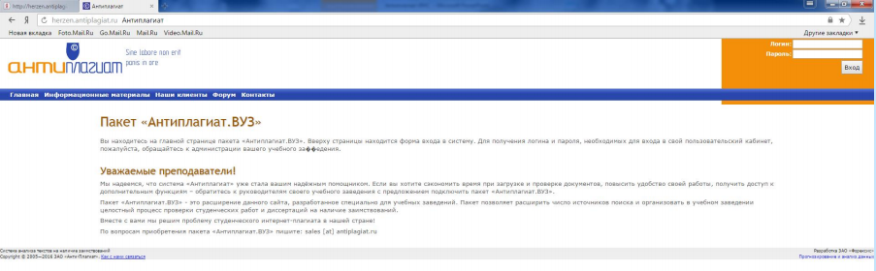

Рисунок 1. Система «Антиплагиат» http://herzen.antiplagiat.ru

Подробная инструкция для работы с системой «Антиплагиат»: <https://goo.gl/tjkc4l>

Этапы работы в системе «Антиплагиат»:

* Вход в систему «Антиплагиат» http://herzen.antiplagiat.ru по своему логину и паролю;
* Прохождение 1-ой проверки текста ВКР на заимствования (не позднее, чем за 30 дней до начала ГИА);
* Прохождение 2-ой проверки (итоговая) текста ВКР на заимствование (не позднее, чем за 2 недели до начала ГИА;
* Предоставление отчета (справки) о проценте заимствования в ВКР по итогам проверки в системе «Антиплагиат» ответственному по информатизации ИНС (не позднее, чем за 2 недели до начала ГИА;
* Ввод процента оригинальности текста ВКР и формирование справки (рисунок 2);
* Предоставление полнотекстовой работы в формате PDF.

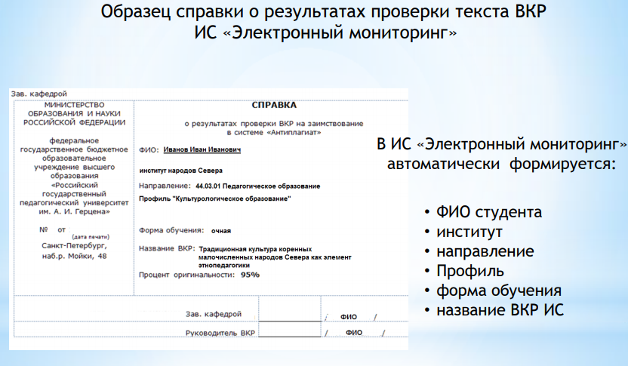

Рисунок 2. Образец справки о результатах проверки ВКР на плагиат

В случае если процент заимствования превышает установленный критерий, определенным регламентом (Приказ № 923 от 11.02.2016 г.) у обучающегося будет 2 недели дополнительного времени для доработки и внесения исправления в ВКР

Если процент оригинальности текста ВКР соответствует критериям (для магистров – 70% оригинальности), определенным в регламенте (Приказ № 923 от 11.02.2016 г.), то руководитель выставляет оценку в системе «Антиплагиат», пересылает ответственному за информатизацию ИНС текст ВКР в формате pdf и первую страницу справки, сформированной в системе «Антиплагиат», с указанием процента оригинальности текста.

Особенности проверки оригинальности текста ВКР:

* Проверка текста ВКР в системе «Антиплагиат» может быть осуществлена не более 4 – 5 раз;
* При оригинальности текста ВКР, научный руководитель может «снимать» плагиат в работе, неся полную ответственность за ее оригинальность;
* Научный руководитель несет полную ответственность за итоги проверки текста ВКР в системе «Антиплагиат»;
* Текст ВКР размещенный в ЭБС может быть направлен Министерством образования и науки РФ на повторную проверку в системе «Антиплагиат».

Регламент размещения ВКР в ЭБС:

* Пункт 1.3 Обязательному размещению в ЭБС подлежат ВКР обучающихся по программам бакалавриата, специалитета и магистратуры, всех форм обучения, направлений и специальностей подготовки, кроме работ в области культуры и искусства, не представленных в текстовом виде (художественно-творческие проекты, концертные программы, выступления, руководство творческим коллективом) и текстов ВКР, содержащих сведения, составляющие государственную тайну.
* Пункт 1.4 Тексты ВКР размещаются в ЭБС с учетом изъятия производственных, технических, экономических, организационных и других сведений, в том числе о результатах интеллектуальной деятельности в научно-технической сфере, о способах осуществления профессиональной деятельности, которые имеют действительную или потенциальную коммерческую ценность в силу неизвестности их третьим лицам, в соответствии с решением правообладателя.

Проверка в системе antiplagiat.ru показывает наличие совпадений по тексту (аналогичные или похожие фрагменты). При этом система не определяет первоисточник и не сравнивает даты публикации документов. Результат проверки в системе не может быть трактован как доказательство плагиата и не имеет юридической силы.

Загружаемый пользователем на проверку документ преобразуется системой и разбивается на небольшие фрагменты. Затем система производит сравнение каждого из фрагментов с доступными источниками (в зависимости от используемых модулей поиска).

В системе для частных клиентов доступны для подключения следующие модули поиска:

* Модуль «Интернет». Содержит около 400 млн. источников на русском, английском и других языках. Доступен при любом доступе, в том числе и бесплатном.
* Модуль «Коллекция РГБ». Включает авторефераты диссертаций, кандидатские и докторские диссертации Российской государственной библиотеки.
* Модуль «eLIBRARY.RU». Содержит более 11 млн. научных статей и публикаций.
* Модули «Lexpro» и «Гарант». Содержат нормативно-правовую документацию. Все заимствования, найденные по ним, определяются системой как цитирование (кроме авторских статей).
* Модуль «Медицина». Содержит более 42 тыс. документов (научная и учебная литература) по медицине и фармацевтике.
* Модуль «Патенты». Содержит около 11,5 млн. документов.
* «Модуль поиска перефразирований Интернет». Позволяет находить заимствования из источников сети Интернет с учетом замены слов на синонимы, вставки/удаления слов, изменения словоформ, перестановки частей предложения.
* «Модуль поиска перефразирований eLIBRARY.RU». Позволяет находить заимствования из источников коллекции eLIBRARY.RU с учетом замены слов на синонимы, вставки/удаления слов, изменения словоформ, перестановки частей предложения.

Как правильно оформлять цитаты?

* Вводные конструкции на подобии: «Как отметил В.Л», «По ее (его мнению)», «Как считает…». Обязательно необходимо уточнить пол автора, с начала указать инициалы, а затем фамилию. Цитирование без инициалов выглядит несколько фамильярно.
* Откройте монографию или любую научную статью, где автор вводит в свой текст цитаты. Если же вы не согласны с каким-то высказыванием, обязательно об этом напишите в своей работе и аргументируйте свою точку зрения.
* За цитатой необходимо поставить квадратные скобки [14, c. 55] – 14 -это номер книги в библиографии, а 55 – номер страницы.